Муниципальное бюджетное дошкольное образовательное учреждение

детский сад №8 г. Нижний Ломов

**Исследовательский проект**

**«Юные агрономы»**

**Средняя группа №12**

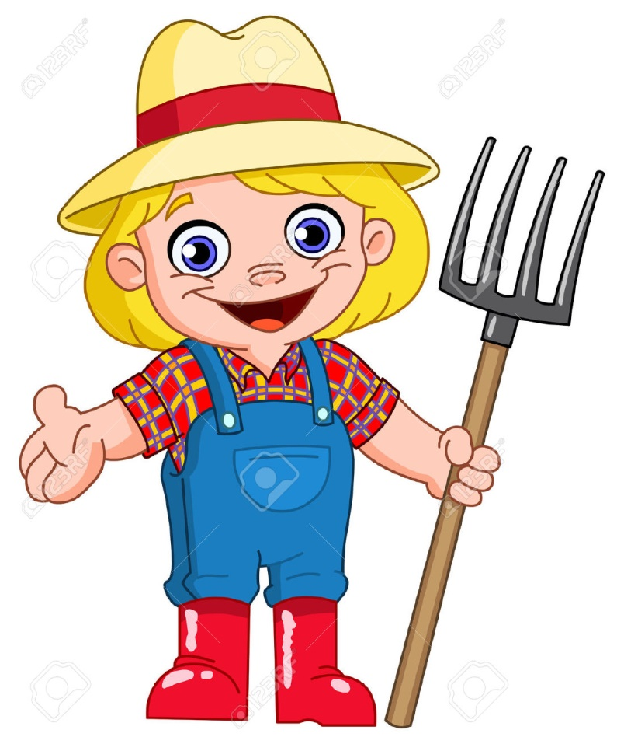 Подготовили воспитатели:

Звонарева Т.В.; Сплошнова Н.В.

.

г. Нижний Ломов

2018г.

**Пояснительная записка**

**Название проекта:** «Юные агрономы»

**Участники проекта:** Дети 4 – 5 лет и их родители.

**Этапы проекта:**

Подготовительный – март 2018г

Основной – март 2018г.

Заключительный - апрель 2018г.

**Актуальность проекта:**

Стержнем всего российского воспитания является патриотизм. Понятие «патриотизм» включает в себя любовь к Родине, к земле, где родился и вырос, гордость за исторические свершения народа. Но в силу последних перемен все более заметной стала утрата нашим обществом традиционного российского патриотического сознания. Поэтому необходимо ещё до школы сформировать у детей первоначальные достоверные представления об истории нашей Родины, интерес к её изучению в будущем.

Влияние окружающего мира на развитие ребёнка огромно. Явления и объекты природы привлекают детей красотой, яркостью красок, разнообразием. Наблюдая за ними, ребёнок обогащает свой чувственный опыт, на котором и основывается его дальнейшее творчество. Чем глубже ребёнок познаёт таинства окружающего мира, тем больше у него возникает вопросов. Чтобы удовлетворить детскую любознательность, привить первые навыки активности и самостоятельности мышления, мы создали условия для поисково-исследовательской деятельности детей. Мир растений удивительный и многообразный.   
Каждый внимательный наблюдатель и вдумчивый исследователь может открыть в нем для себя что-то новое. Ценность экспериментирования и наблюдения для развития познавательной сферы ребенка бесценна!

Воспитание человека как экологически направленной личности - труднейшая задача, но решать ее необходимо без промедлений. Особое место в решении должно занять дошкольное детство. Огромный интерес ребенка к миру природы, эмоциональность, особая восприимчивость, тесная связь между ним и взрослыми делает этот, период в жизни человека основополагающим для экологического воспитания.

Умение любить природу не приходит само, в основе сознательного отношения детей к ней лежат знания, которые в яркой эмоциональной форме преподнесли взрослые. Наибольший результат достигается через непосредственное наблюдение в живой природе, восприятие всеми органами чувств. Закончилась зима. Солнце всё выше и выше, а день всё длиннее и теплее. Приходит время посадок. Создание огорода на подоконнике в группе детского сада – это не только познавательное занятие, но и очень приятное, особенно когда за окном ещё лежит снег. Хочется полюбоваться цветами зелени. Очень приятно, когда первая весенняя зелень поспевает прямо у тебя на подоконнике. Это могут быть лук, петрушка, укроп, рассада и даже трава. Огород в группе - это отличный способ развеять сезонную тоску, а вместе с тем получить много новых, интересных и полезных знаний.

**Цели проекта:**

- Расширять представления детей об окружающем мире.

- Формирование у детей интереса к исследовательской и опытнической

деятельности.

**Задачи проекта:**

- приобщать детей к трудовой деятельности;

- учить детей ухаживать за растениями в комнатных условиях;

- развивать познавательные и творческие способности;

- обобщать представления о необходимости света, тепла, влаги, почвы для

роста растений;

- формировать познавательную, исследовательскую, трудовую

деятельность детей;

- формировать у детей понятия взаимосвязи «природа - человек»: люди

сажают, выращивают, ухаживают за растениями, растения вырастают,

кормят своими плодами и радуют людей;

- учить выполнять индивидуальные поручения и коллективные задания;

**План-схема работы с детьми по реализации проекта «Юные агрономы».**

|  |  |  |  |
| --- | --- | --- | --- |
| **№** | **Мероприятия** | **Цели** | **Ответственные** |
| 1 | Беседа с родителями о проекте, постепенное его внедрение как темы для обсуждения дома с детьми | Привлечь родителей к реализации проекта «Юные агрономы». | Сплошнова Н.В. |
| 2 | Беседа с детьми на тему: «Что такое огород и что на нём растёт». | Расширять кругозор детей. | Звонарева Т.В. |
| 3 | Презентация на тему: «Профессия агроном». | Познакомить детей с профессиями | Звонарева Т.В. |
| 4 | Беседа на тему: «Семена и  условия их прорастания» | Расширить знания детей о семенах и необходимых условиях для их  прорастания | Сплошнова Н.В. |
| 5 | Занятие по теме: «Сажаем фасоль» | Воспитывать желание помогать взрослым. | Сплошнова Н.В. |
| 6 | Рассматривание иллюстраций, картинок. Рисование детьми овощей и фруктов. | Воспитывать желание заниматься творчеством самостоятельно. | Сплошнова Н.В. |
| 7 | Занятие по теме: «Посадка лука | Воспитывать желание помогать взрослым. | Звонарева Т.В. |
| 8 | Рассказывание русской народной сказки «Репка», чтение стихотворения «Овощи», сказки С. Маршака «Чиполлино» | Познакомить детей с творчеством , С. Маршака, напомнить содержание сказки «Репка». | Сплошнова Н.В. |
| 9 | Занятие по теме: «Вырастим пшеницу сами» | Познакомить детей со способом проращивания зерна пшеницы. | Звонарева Т.В. |
| 10 | Опыт – наблюдение за ростом лука, овса. | Учить детей замечать изменения, которые происходят у прорастающих луковиц, зерна. | Сплошнова Н.В.  Звонарева Т.В. |
| 11 | Отгадывание загадок про овощи и фрукты. | Развивать смекалку, память, внимание. | Звонарева Т.В. |
| 12 | Занятие по теме: «Рассматривание овощей и фруктов». | Формировать представление детей об овощах и фруктах. | Сплошнова Н.В. |
| 13 | Лепка из пластилина фруктов и овощей. Оформление мини - выставки «Наш урожай». | Учить использовать во время лепки ранее приобретённые навыки. | Сплошнова Н.В. |
| 14 | Игра - драматизация по русской народной сказке «Репка». | Развивать у детей актёрские способности. | Звонарева Т.В. |
| 15 | Защита проекта, фотоотчет | Подвести итог проделанной работы. | Звонарева Т.В. |

**Работа с родителями:**

- Помощь родителей в организации проведения проекта (семена, земля)

- Рекомендации: вместе с детьми сходить в овощные магазины, на овощные базары; совместно приготовить блюда из овощей (щи, борщ, салаты и др.)

- Посадка семян с детьми в домашних условиях, наблюдение и фотоотчет.

**Результаты реализации проекта.**

Таким образом, данный проект, способствовал тому, что уровень интереса детей к исследовательской деятельности в познаний растительного мира значительно вырос. Повысилась экологическая компетентность детей: дети могут различать некоторые виды растений, знают особенности строения растения и условия их роста. У детей появилось желание по собственной инициативе ухаживать за растениями.

- У детей формируется интерес к опытнической и [исследовательской деятельности](http://pandia.ru/text/category/nauchno_issledovatelmzskaya_deyatelmznostmz/) по выращиванию культурных растений в комнатных условиях.

- В результате практической и опытнической деятельности дети получили необходимые условия для роста растений.

- Дети увидели многообразие посевного материала.

- Ребята стали бережнее относиться к растительному миру.

- В группе был создан огород на окне.

- Дети стали более уважительно относиться к труду.

**Использованная литература:**

1.Л. Г. Горькова, А. В. Кочергина, Л.А. Обухова «Сценарии занятий по экологическому воспитанию дошкольников».- Москва, 2005.

2. Палацолло В. Где растет? Что едят? – М., Махаон, 2008.

3. Фатьянов В.И. Лук. Секреты хорошего урожая.- М.: ОЛМА Медиа групп, 2010. ( Золотые рецепты огорода).

4. [Электронный ресурс] − <http://dddeti.ru>

5. [Электронный ресурс] − https://blog.dohcolonoc.ru